2023年度邵阳市大祥区市场监督管理局

整体绩效评价

一、单位情况
（一）基本情况。
1．主要职能。
(1)负责市场综合监督管理。
(2)负责全区各类市场主体统一登记注册。
(3)负责组织和指导全区市场监管综合执法工作。
(4)负责反垄断执法调查工作。
(5)负责监督管理市场秩序。
(6)负责宏观质量管理。
(7)负责产品质量安全监督管理。
(8)负责特种设备安全监督管理。
(9)负责食品安全监督管理综合协调。
(10)负责食品安全监督管理。
(11)负责统一管理计量工作。
(12)负责统一管理标准化工作。
(13)负责统一管理检验检测和认证认可工作。
(14)负责市场监督管理、知识产权领域科技和信息化建设、新闻宣传、对外交流与合作。
(15)负责实施知识产权战略，推进知识产权强区建设。
(16)负责保护知识产权。
(17)负责知识产权创造运用。
(18)负责组织开展有关服务领域消费维权工作、查处假冒伪劣等违法行为，保护经营者消费者合法权益。
(19)负责权限内药品、医疗器械、化妆品行政许可备案，负责药品、医疗器械、保健食品广告内容的监测。
(20)负责监督实施药品和医疗器械、化妆品安全监督管理。
(21)负责职责范围内的药品、医疗器械和化妆品标准管理。
(22)负责药品、医疗器械和化妆品监督管理。
(23)负责药品、医疗器械和化妆品上市后风险管理。
(24)负责组织实施药品、医疗器械和化妆品监督检查。
(25)完成区委、区政府交办的其他任务。
- 机构情况，包括当年变动情况及原因。
根据《中共湖南省委办公厅省印发〈湖南省关于机构改革的总体意见〉的通知》（湘办发〔2018〕33号）、《中共湖南省委办公厅湖南省人民政府办公厅关于印发〈邵阳市县市区机构改革方案〉的通知》（湘办〔2019〕12号）和《中共邵阳市大祥区委办公室、邵阳市大祥区人民政府办公室关于印发〈邵阳市大祥区市场监督管理局职能配置、内设机构和人员编制规定〉的通知》（大办字〔2020〕17号）文件，原邵阳市工商行政管理局大祥分局和原大祥区食品药品监督管理局合并组建大祥区市场监督管理局，单位内设17个股室、14个市场监督管理所和4个全额拨款事业单位，全部纳入2023年部门决算编制范围。
内设17个股室分别是:
(1)办公室（加挂应急处置办公室牌子）
(2)政策法规股
(3)登记注册股（加挂行政审批服务股）
(4)信用监督管理股
(5)网络秩序监督管理股
(6)价格监督检查、反垄断和反不正当竞争股（加挂规范直销与打击传销办公室牌子）
(7)商标广告监督管理股（加挂知识产权保护股牌子）
(8)消费者权益保护股（加挂12315申诉举报中心牌子）
(9)食品安全监督管理股
(10)餐饮服务安全监督管理股
(11)药品、医疗器械与化妆品安全监督管理股
(12)特殊食品、保健品与盐业安全监督管理股
(13)特种设备安全监察和标准计量监督管理股
(14)质量监督与检验检测认可认证股
(15)执法稽查股
(16)政工股
(17)财务股
派出机构14个市场监督管理所分别是：
(1)蔡锷市场监督管理所
(2)板桥市场监督管理所
(3)罗市市场监督管理所
(4)雨溪市场监督管理所
(5)学院路市场监督管理所
(6)红旗市场监督管理所
(7)中心市场监督管理所
(8)城北市场监督管理所
(9)城西市场监督管理所
(10)百春园市场监督管理所
(11)翠园市场监督管理所
(12)火车南站市场监督管理所
(13)城南市场监督管理所
(14)檀江市场监督管理所
所属4个事业单位分别是：
(1)邵阳市大祥区个体私营经济发展指导中心（加挂区个体劳动者私营企业权益保障服务中心牌子）
(2)邵阳市大祥区消费者权益保障服务中心
(3)邵阳市大祥区市场监督管理局信息中心
(4)邵阳市大祥区市场监管执法大队
- 人员情况，包括当年变动情况及原因。
截止2023年12月底，在职人员97人，其中：行政人员73人，非参公事业人员24人。相比上年减少2人，原因是人员退休。
- 当年取得的主要事业成效。
一、主要工作完成情况
（一）以事前事中事后监管为切入点，营造公平有序的市场环境
一是严格事前监管、强化事中监管。推进市场政务全网化，确定“网上网下同步化审批、线上线下一体化监管”工作思路；全面推行“双随机、一公开”工作机制，完成七部门联合对41户校外托管（托育）机构和能效水效标识及眼镜制配场所计量监督检查的双随机、一公开抽查，目前共对142户市场主体开展了“双随机、一公开”检查；积极开展各类专项行动，聚焦网络培训投诉举报增多，加大检查力度，查处虚假宣传案1起，罚没金额21万元。今年以来，全局累计审核登记办案数为57件，累计罚没款收入113.03万元。二是注重事后监管。全力推进年报公示工作。通过推广年报二维码、电话催报、微信指导、清理“僵尸户”等举措，截至目前，已完成年报的企业9364户、农民专业合作社168户、个体工商户12827户。我区企业年报率达到95.01%，农专年报率达到80.77%。
（二）以坚守四大安全底线为着力点，打造安全放心的消费环境
一是强化食品安全监管。2023年以来，牵头组织召开全区食品安全食品安全“两个责任”调度会议4次，乡镇街道联络员和企业食品安全总监（安全员）培训会议3次，9月组织召开了全区食品安全委员会第一次全体（扩大）会议。全面落实食品安全“两个责任”机制，辖区食品生产经营主体全部按要求分层分级确定包保干部。至目前，已对辖区所有在产在营的食品生产经营主体实施了督导，年度督导任务完成率达100%。二是强化药械安全监管。执行药品监管“四个最严”要求，开展药品安全专项整治行动，截至11月，共出动执法人员430人次，车辆200台次，经营环节，监督检查药品经营企业269家次；使用环节，监督检查药品使用单位147家次。日常指导辖区内药械化经营企业和使用单位完成药械化不良反应监测工作。完成药品不良反应监测249份，严重不良反应监测2份。三是强化特种设备安全监管。对全区特种设备生产使用单位排查摸底，目前辖区内锅炉34台、压力容器89台，电梯2415台、起重设备38台、场（厂）内专用机动车辆36台、大型游乐设施2台。联合办案机构办理特种设备案件，立案3起，结案3起，已收罚款9.06万。开展经营性居民自建房使用电梯等特种设备情况排查，经营安全性排查2535栋，入库经营安全性隐患265栋，已全部销号完毕。责令关停5户，无照经营5户，无证经营4户，下达责令改正通知书12份，罚没款0.2442万元。四是强化产品质量安全监管。制定了治理货运车辆非法生产、销售企业的实施方案。开展电动自行车监督检查专项行动10次，查处销售不合格电动自行车案件2起，销售不合格电动车配件案件 10起，查处无照经营电动车案件1起，罚款1万余元。截止11月底，共抽检产品65批次，其中主要工业产品合格率达95.4%，工程质量一次竣工验收合格率稳定在99%。
（三）以市场主体培育工程为关键点，营造高水平的营商环境
一是加大“个转企”支持力度。积极引导辖区大、中型规模个体工商户升级转行。预计年底实现个转企净增71户。二是优化歇业备案简易化。为经营困难的经营主体提供“缓冲带”，降低经营主体维持成本，累计受理市场主体歇业备案179户。三是优化注销程序便民化。目前累计办理企业注销登记215户（其中简易注销登记130户、一般程序注销85 户）。
二、2023年工作亮点
（一）知识产权工作成效显著。截至10月底，全区有效发明专利拥有量241项，较去年同期增长15.8%；每万人发明专利拥有量6.64件，较去年同期增长15.7%；专利授权总量达3616项。今年我区成功通过全省第四批知识产权建设强县复核验收。
（二）“互联网+商事登记”全力推进。截至目前，累计受理核准企业设立登记1891户、变更登记1086户，注销278户，企业食品经营许可212户，仅销售预包装食品备案58户，药品经营许可91户，二类医疗器械备案71户，三类医疗器械许可39户。大祥区经营主体总数达42975户，其中内资企业11836户，外资企业96户，个体工商户31043户。
（三）消费维权工作切实有效。截至目前，共受理消费者投诉、举报、咨询 2533件，其中投诉2041件，举报491件。处理省长市长信箱、百姓呼声等舆情117起。开展3.15国际消费者权益日活动和反食品浪费宣传活动。共发放宣传资料4000 余份,接受消费者咨询200人(次)。
二、收入支出预算执行情况分析
（一）收入支出预算安排情况。
本单位本年预算收支为1672.31万元，上年度预算收支为1438.92万元，本年比上年增加了233.8‬‬万元。

（二）收入支出预算执行情况。
1．收入支出与预算对比分析。
（1）预、决算差异情况，可分收入支出功能科目、分单位、分收入支出具体项目逐项对比（可列表）。
收 入 单位：万元
项 目 | 年初预算数 | 决算数 | 预决算差异
一般公共预算财政拨款 | 1672.31 | 1867.46 | -195.15‬
政府性基金预算财政拨款 | 0.00 | 0.00 | 0.00
国有资本经营预算财政拨款 | 0.00 | 0.00 | 0.00
其他收入 | 0.00 | 22.19 | -22.19
合计 | 1672.31 | 1889.65 | -217.34‬

支 出 单位：万元
项 目 | 年初预算数 | 决算数 | 预决算差异
一般公共服务支出 | 1286.78 | 1366.24 | -79.46
外交支出 | 0.00 | 0.00 | 0.00
国防支出 | 0.00 | 0.00 | 0.00
公共安全支出 | 0.00 | 0.00 | 0.00
教育支出 | 0.00 | 0.00 | 0.00
科学技术支出 | 0.00 | 0.00 | 0.00
文化旅游体育与传媒支出 | 0.00 | 0.00 | 0.00
社会保障和就业支出 | 152.66 | 263.34 | -110.68
卫生健康支出 | 124.12 | 124.12 | 0.00
节能环保支出 | 0.00 | 0.00 | 0.00
城乡社区支出 | 0.00 | 5.00 | -5.00
农林水支出 | 0.00 | 0.00 | 0.00
交通运输支出 | 0.00 | 0.00 | 0.00
资源勘探工业信息等支出 | 0.00 | 0.00 | 0.00
商业服务业等支出 | 0.00 | 0.00 | 0.00
金融支出 | 0.00 | 0.00 | 0.00
援助其他地区支出 | 0.00 | 0.00 | 0.00
自然资源海洋气象等支出 | 0.00 | 0.00 | 0.00
住房保障支出 | 108.75 | 108.75 | 0.00
粮油物资储备支出 | 0.00 | 0.00 | 0.00
国有资本经营预算支出 | 0.00 | 0.00 | 0.00
灾害防治及应急管理支出 | 0.00 | 0.00 | 0.00
其他支出 | 0.00 | 22.19 | 0.00
债务还本支出 | 0.00 | 0.00 | 0.00
债务付息支出 | 0.00 | 0.00 | 0.00
抗疫特别国债安排的支出 | 0.00 | 0.00 | 0.00
合计 | 1672.31 | 1889.65 | -217.34‬

- 差异原因分析。
决算数大于预算数主要原因为：疫情放开后，食品抽检经费、市场监管、创文工作、知识产权、中央食品专项等专项经费支出增大。
2．收入支出结构分析。
（1）各项收入占总收入的比重，各项支出占总支出的比重（可分别制作饼状图）。
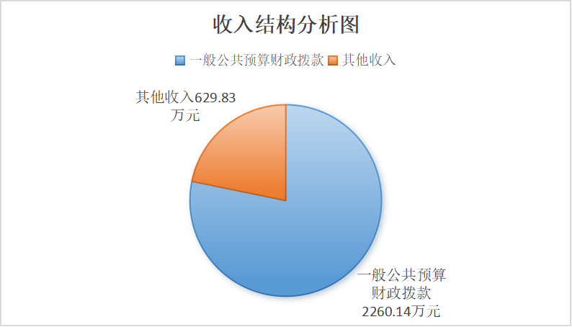
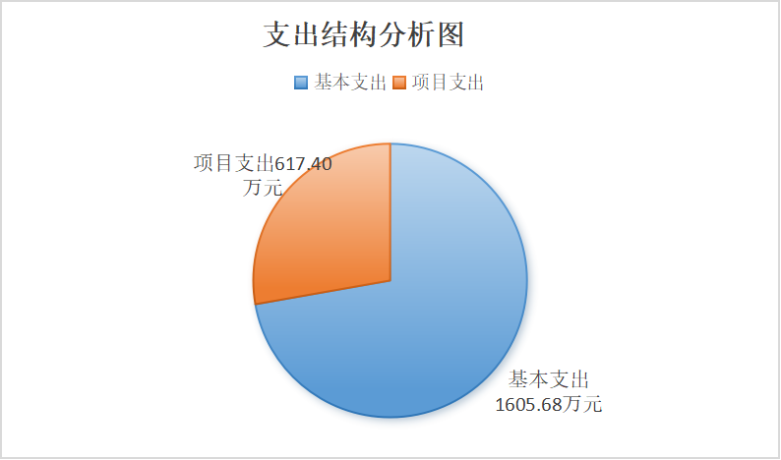
- 收入支出与上年度对比情况及原因分析(可用柱形图或折线图)。
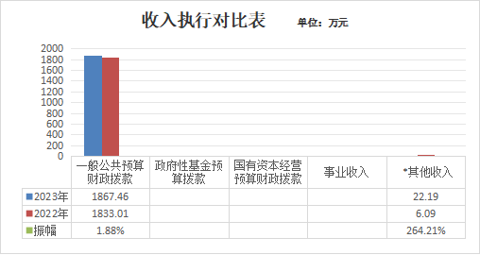
差异原因分析：2023年一般公共预算财政拨款收入对比上年增加了1.88%，对比上年基本持平；2023年其他收入对比上年增加了264.21%，主要原因是本年度收知识产权服务费、重阳节慰问开支，上年无此项收入。
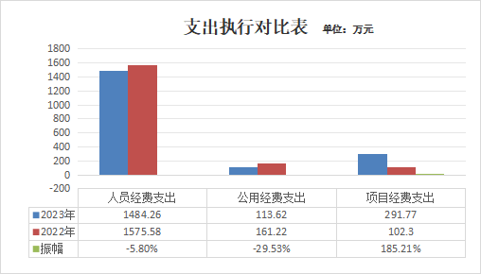
差异原因分析：2023年人员经费支出比上年减少了-5.80%，2023年公用经费支出比上年减少了29.53%，主要原因是人员减少，人员经费相应减少，按政策压减公用经费开支，控制支出, 公用经费减少；2023年项目支出对比上年增加了185.21%，主要原因是疫情放开后，食品抽检经费、市场监管、创文工作、知识产权、中央食品专项等专项经费支出增大。
3．支出按经济分类科目分析。
（1）“三公”经费支出情况：本年三公经费总计支出0万元，上年度总计开支0.92万元，本年比上年减少了0.92万元，减少了100%；其中，公务用车购置费用0万元，与上年一致；公务用车运行维护费0万元，比上年减少了0.92万元，原因是因为2022年4月18日按照有关要求，已将七台车辆资料全部移交邵阳市大祥区机关事务服务中心，故2023年暂未做预算安排。公务接待费0万元，与上年一致。

（2）会议费支出情况：无。
（3）培训费支出情况：2023年发生培训费1.59万元，对比上年增加了0.90万元，主要原因是全省事业人员培训、2023年政府采购业务培训等培训费增大。
（4）其他对单位影响较大的支出情况。
无。
（5）重点经济分类支出中存在的问题及改进措施。
无。
4.财政拨款收入、支出分析。
本年财政拨款总收入为1508.25万元，其中社保保障和就业支出100万元，占总收入的6.63%，卫生健康支出70万元，占总收入4.64%，节能环保支出1268.25万元，占总收入的84.09%，住房保障支出70万元，占总收入的4.64%。
本年财政拨款总支出1508.25万元，其中基本支出1097.88万元，占总支出的72.79%。项目支出410.36万元，占总支出的27.21万元。
5.非财政拨款收入分析。
本年非财政拨款收入22.19万元，其他收入22.19万元，为知识产权服务费、重阳节慰问开支收入。

（三）年末结转和结余情况。
1．根据报表项目分财政拨款结转结余和非财政拨款结转结余分析年末结转结余总体情况。按照资金来源、资金性质分析，分别分析基本支出、项目支出结转和结余情况，特别是项目经费结转和结余情况。
本年年终结转结余为0万元。
- 消化结转和结余的对策。
合理开支经费，按时支付各种款项。

（四）与预算支出相关的其他指标分析。
2023年车辆比上年减少了5台，原因是处置五台执法车辆报废销账。

（五）绩效目标完成情况。
1.概述项目绩效目标完成情况。
本年已按质按量完成了所有绩效目标及上级布置的其他任务。全年未发生重大、较大食品、药品服务质量及重大产品安全质量安全事件。
2.概述本单位整体支出绩效目标实现情况（如有）。
在今年收支预算内，完成保障干部职工的基本工资、绩效工资、社会保障缴费、公积金等必要的人员经费开支的整体支出绩效目标。
- 当年预算执行及绩效管理中存在问题、原因及改进措施。
存在的问题
- 部分干部职工对绩效考核工作认识不足，重视程度不够，存在敷衍应付的现象。
- 绩效考核结果的运用还不够，对干部职工的激励作用还不够明显。
下一步工作计划
- 加强宣传教育，提高干部职工对绩效考核工作的认识，增强责任感和紧迫感。
2、强化绩效考核结果的运用，将其与评先评优、干部任用等挂钩，充分发挥绩效考核的激励作用。

